Конспект занятия по правовому воспитанию «Путешествие в страну Правдилию» в старшей группе

Задачи:
-Дать детям представление о правах, развивать правовое мировозрение.
-Развивать способность анализировать действия, поступки людей и создавать ситуации для развития умений применять полученные знания в реальной жизни.
-Активизировать познавательный процесс, пополнять словарный запас у детей.
-Воспитывать чувство самоуважения и уважения к другим людям, к своему имени.

Ход занятия:
- Однажды над страной нависла черная-пречерная туча, налетел злой холодный ветер, и все жители Правдилии попрятались кто куда, чтобы переждать несчастье. А когда стих ветер и туча уплыла, то были удивлены тем, что на «цветке Счастья» не осталось не одного лепестка. И наступили в стране страшные времена. Жизнь страны превратилась в сплошной кошмар и неразбериху. До сих пор жители этой страны ищут заветные лепестки и надеются на то, что кто-нибудь им поможет отыскать их.
- Ребята, как, по-вашему, нужно ли помогать людям, зверям, попавшим в беду? Почему? А сможем ли мы помочь жителям Правдилии? Я думаю, сможем. Поможем найти лепестки «цветка Счастья», а заодно и узнаем правила этой страны. Но для оказания помощи мы должны знать много сказок. Давайте перед путешествием возьмемся за руки и подарим друг другу добрую улыбку, ведь добрые дела должны начинаться с хорошего настроения.

Игра «Мы умеем улыбаться»
2. Воспитатель: — Вот и первая сказка, присаживайтесь, ребята.(отрывок из сказки «Гуси-лебеди»)
- Вспомнили сказку? Как она называется? Кто просит о помощи в этой сказке? Что вы можете сказать про Бабу Ягу? Какая она? Почему она так поступила? Что ею нарушено? Какое право?
Звучит голос: — Найдите мой лепесток красного цвета, и узнаете ответ на вопрос.
Воспитатель: — Это же голос «цветка Счастья». Давайте, ребята, быстро отыщем красный лепесток, ведь на нем написано одно из правил. (Дети находят цветок).
Воспитатель зачитывает его содержание: «Каждый человек имеет право на личную неприкосновенность, жизнь и свободу». Вот, оказывается какое право, нарушила Баба Яга. Право на жизнь и свободу. Давайте вернем «цветку Счастья» красный лепесток, чтобы жители Правдилии снова могли соблюдать право на личную неприкосновенность, жизнь и свободу.
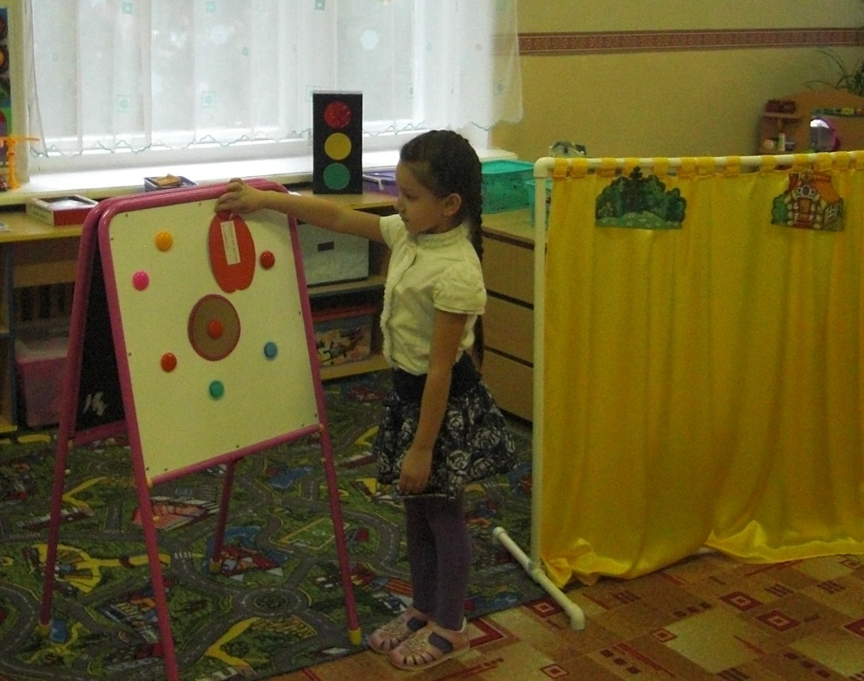
Воспитатель: — Вспомните, в каких еще сказках нарушалось право на жизнь и свободу героев? ( «Маша и медведь», «Волк и семеро козлят», «Колобок», «Красная шапочка»). И у каждого из вас есть право на личную неприкосновенность, жизнь и свободу. Но соблюдаются ли они? Вспомните драки среди мальчиков. Хорошо это или плохо? А когда вы деретесь, вы какими становитесь?
- А я предлагаю говорить друг другу побольше добрых слов, чтобы стать еще добрее по отношению друг к другу.
Игра «Скажи другу комплимент».
Детям предлагается по очереди говорить друг другу комплименты. Комплименты могут касаться личных качеств, настроения, внешности.

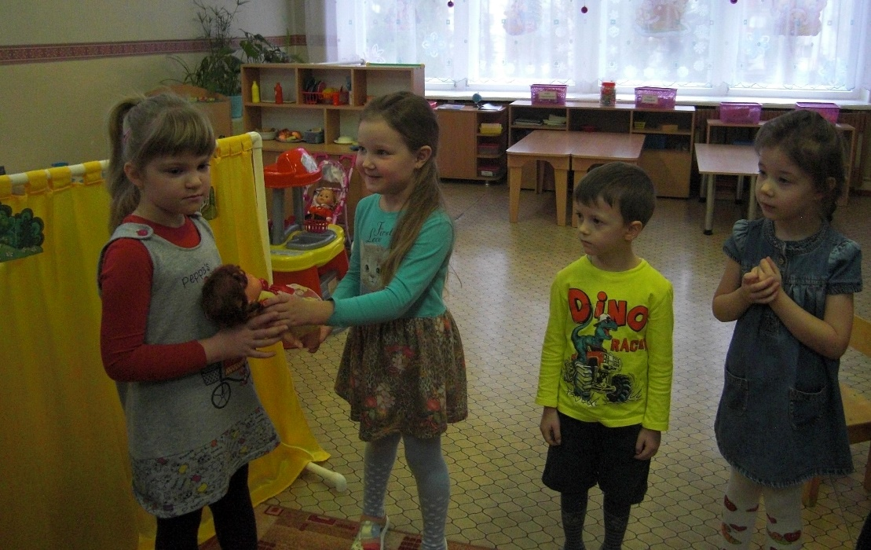
Воспитатель: Молодцы. А к нам спешит другая сказка. Присаживайтесь.(Появляется лубяная избушка, из которой слышно пение лисы.)
3. Кукольный театр «Заюшкина избушка»
- Ой, избушка. Давайте заглянем. Кто же в ней живет? (Стук в домик).
Лиса: Как выскочу, как выпрыгну — Пойдут клочки по закоулочкам.

Воспитатель: — Так кто же это? Правильно, — это лиса из русской народной сказки «Заюшкина избушка». А где же сам зайчик? (Появляется плачущий зайчик).
Зайчик: — Как же мне быть, где я буду жить? А-а-а
Воспитатель: — Мы знаем о твоем горе. Но знаешь ли ты, заинька, мы сейчас в стране Правдилии. И стоит нам только отыскать синий лепесток и произойдет чудо. Ребята, давайте поищем его.
Лиса: — Что вы ищите, ребята? Лучше бы зайцу помогли жилье найти. (Дети находят лепесток, выходит лиса из избушки).
Лиса: — Заинька-дружок, проходи в свою избушку, ведь я и не думала тебя выгонять, я просто пошутила.
Воспитатель: — Вот так чудо! Ай, да волшебный цветок! Ай, да лепесток! Интересно, какое же здесь право написано? «Каждый человек имеет право на неприкосновенность жилища, защиту от вмешательства в личную жизнь». Оказывается, лиса нарушила право зайчика на неприкосновенность жилища. Ребята, вспомните, в каких еще сказках было нарушено право на неприкосновенность жилища? («Теремок», «Зимовье зверей», «Три поросенка»). У каждого животного должно быть свое жилище, так же как и у человека.
Воспитатель: – Молодцы, синий лепесток мы отдаем «цветку Счастья», а сами отправляемся на встречу к новой сказке.
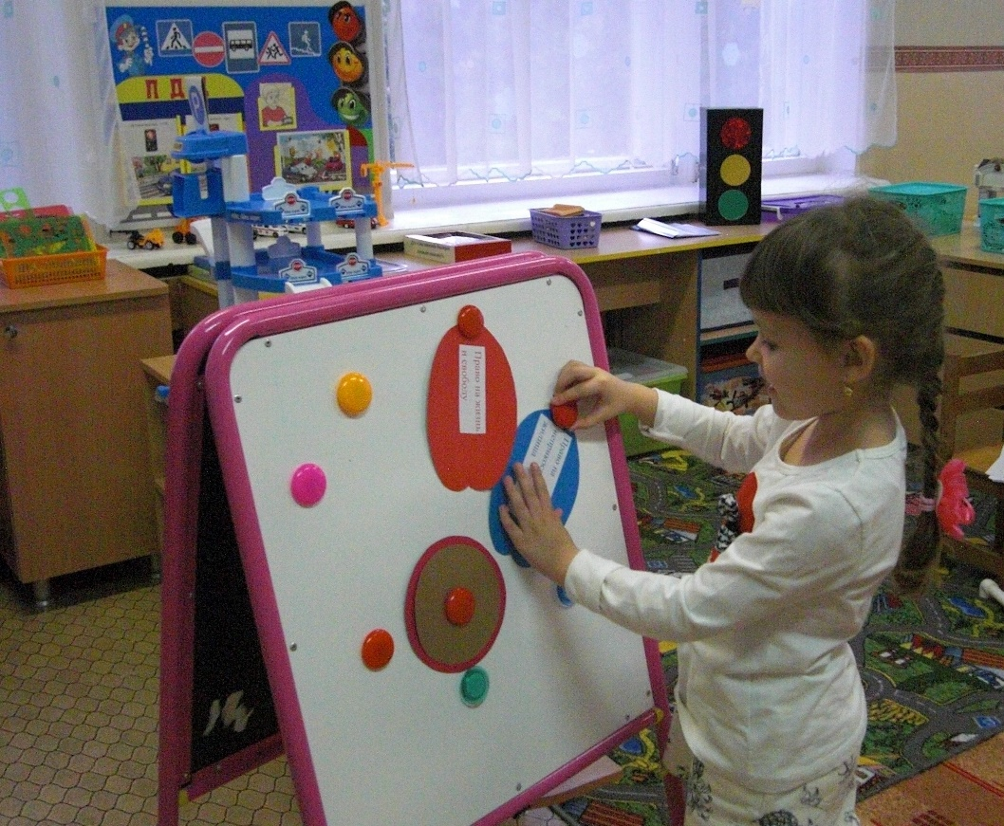
4.Одно из главных прав - это право ребенка на имя. Каждому приятно, когда к нему обращаются по имени, ласково. А как вас ласково называют дома?
Д/упр. «Ласковое имя» (называют имя, передают друг другу игрушку)
Воспитатель:.- Сегодня у нас в гостях сказочный герой.

Буратино: - Я послушал, какие красивые у вас имена и очень расстроился, т.к. у меня нет имени, никто мне имя не давал.
В. - Ребята, а разве бывает, что у ребенка нет имени? У каждого есть право на имя. Имя дается ребенку при рождении.
Буратино: А я сказочный герой, поэтому имя мне никто не дал!
В.- Не расстраивайся, мы с ребятами придумаем тебе имя. Как же нам его назвать?
(Дети предлагают свои варианты)
В.- Мы вас слушали внимательно, и большинство детей предложили имя (….) Тебе нравится твое имя.
Буратино: - Мне очень понравилось имя . Спасибо, ребята!
В. - Каждый человек получает право на имя при рождении. А какой документ подтверждает это право? (ответы детей.) Показываю Свидетельство о рождении)
5.В. - А сейчас сядьте по - удобнее. Смотрим на меня и слушаем дальше.
Сейчас мы поиграем в игру «Кто поедет в вагончиках». В вагончиках поедут дети, имя которых начинается на букву… (В вагончики выставляются буквы, дети называют имена) Мы с вами нашли Желтый лепесток
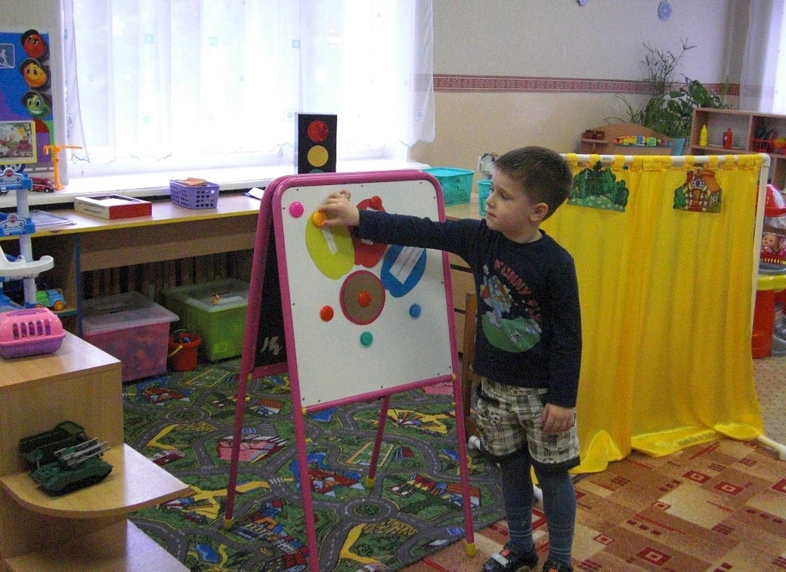
6. Появляется Б. Яга: — Кто такие? Чего явились? Почему без дозволенья по моему лесу гуляете?
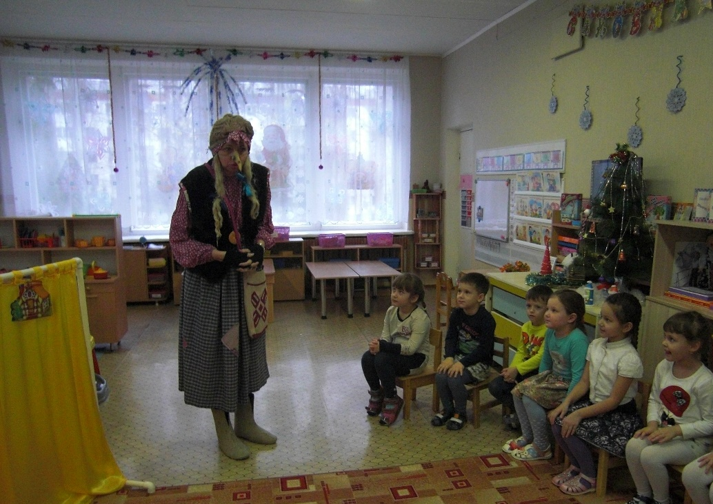
Воспитатель: — Ой, Баба Яга, какая ты сердитая, какой голос у тебя грубый и слова не приветливые. Ты даже птиц своим криком распугала.
Б. Яга: — Хватит разговоры разговаривать! Зачем явились?
Воспитатель: — Б. Яга, а ты сегодня в страну Правдилию летала?
Б. Яга: — Ну, летала! А вам то что?
Воспитатель: А «цветок Счастья » там видела?
Б. Яга: — Ну, видывала! А дальше то что?
Воспитатель: — И разноцветные лепестки с него сорвала?
Б. Яга: — Ну, сорвала! (испуганно, хватается за голову).— Вы это что, за ними пришли?
Воспитатель: — Да, за ними! Это не простые лепестки, на их обратной стороне записаны права жителей Правдилии. Без них им очень трудно живется. Б. Яга, верни, пожалуйста, лепестки.
Б. Яга: — Ишь, размечтались! У вас тоже никаких прав на них нету.
Воспитатель: — Как вы думаете, ребята, справедливо ли, что нам говорит Б. Яга? Конечно, нет! Так что, Б. Яга, ты не права, верни нам лепестки.
Б. Яга: — Ой, ой! Умные какие! Ну-ка, ты, первый, подойди ко мне.
Воспитатель: — Вы согласны, что все дети одинаковые? Докажите это Б. Яге. (Дети отвечают). – Ну что, Б. Яга, убедили тебя дети? Теперь ты согласна, что каждый ребенок со дня рождения имеет право на собственное имя?
Б. Яга: — Придется согласиться. Признаю теперь за вами это право.
Воспитатель: — Дети, как вы думаете, справедливо ли то, что сказала Б. Яга? Конечно, нет! Каждый ребенок имеет право на дом, питание, лечение и обучение.
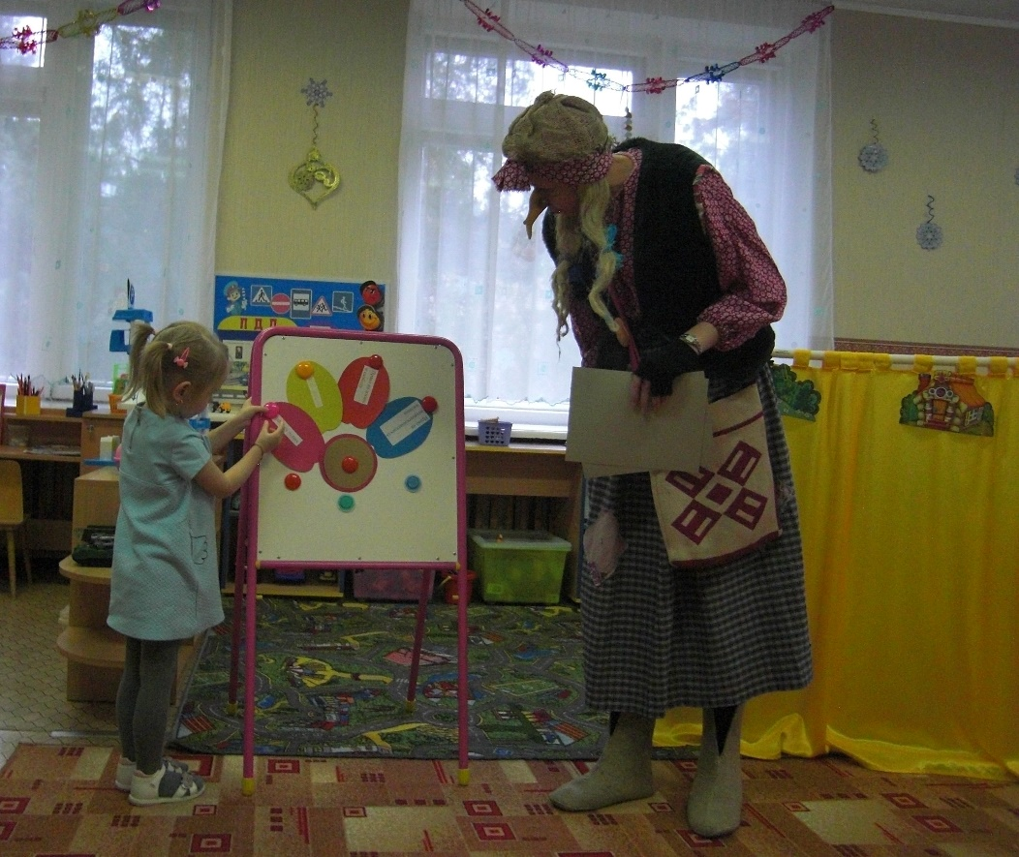

Воспитатель: — Мне почему-то стало жалко Б. Ягу, может она потому такие плохие поступки совершает, что ее никто не любит, никто о ней не заботится? Ведь все имеют право на любовь и заботу. Это право имеете и все вы. Её даже с днем рождения никто не поздравил. Давайте мы это сделаем, сорвем по цветочку и подарим ей.(Дети собирают цветы, стучатся в дверь, выходит Б. Яга, дети ее поздравляют. Б. Яга благодарит и возвращает им лепестки. Дети тоже благодарят и прощаются с Б. Ягой).

Воспитатель: — Ребята, мы собрали все лепестки, давайте вернем их «цветку Счастья».
Голос цветка: — Спасибо вам добрые и смелые дети! За ваш труд я хочу вас наградить еще одним правом, правом на отдых. Умеете ли вы отдыхать и как? Тогда я дарю вам эту веселую музыку, потанцуйте и повеселитесь.
Воспитатель: — А теперь пора возвращаться в детский сад.
Мы «цветку Счастья» помогли
И лепестки его нашли.
Теперь нам в детский сад пора.
До встречи, добрые друзья.

